**厦门为尔思电子商务有限公司**

**9号购物商城渠道营销手册**

一、平台简介

9号购物商城是一个优质的电子商务平台。我们利用丰富的电子商务管理服务经验和先进的互联网技术为消费者每天提供精美的商品和优质的服务，从而让消费体验更便捷快速的购物方式。9号购物商城主要是联盟地面优质商家为会员提供一个购物有赠送的平台，让9号购物商城的会员得到最大的实惠，会员在联盟商家或9号购物商城累计消费满500公司就赠送300，让会员正常消费的钱有百分之六十又回到会员手中。与此同时，9号购物商城通过联盟商家来组成一个联盟商超，进而来实现线上不购物、拉动实体消费，改变传统商业模式的被动格局。这样不仅更好的锁定住了消费群体和流量型会员，更好地实现区域保护、击败竞争对手，而且还可以整合上下游来帮助联盟商家缩减进货成本。并寻找志同道合的合伙商，组建9号同盟会，通过全新的模式，以合伙人的形式，与所有同盟会成员共同分享联盟利益，实现共创、共享、共盈。

二、模式展示

1、倍增模式

9号同盟会包括：钻石商户（19800）、铂金商户（9800）、白金商户（4800）三种类型会员商户，每种类型会员商户享受的权限待遇、平台分润皆不一样。

会员类别：

1.1钻石商户

可引荐三级商户（一代商，二代商，三代商）；

可享受旗下三个级别所有商户交易总额的千分之三的分润；

发展任何一类商户，均可奖励对应类别会员费的10%；

可享其引荐所有一代商户交易额分润千分之五；

可享受二代商户（由一代商引荐的）交易额分润千分之三；

可享受三代商户（由二代商引荐的）交易额分润千分之二；

例如：每月收益=商户类别分润+总交易额分润+引荐商户分润

1、发展商务类别（x），数量（n），可计算出商户类别分润：

S=x*n*10%，例n=10,即：

|  |  |  |  |  |
| --- | --- | --- | --- | --- |
| 发展商户类别 | 商户类别费用 | 数量 | 总量 | 分润 |
| 钻石商户 | 19800 | 10 | 198000 | 19800 |
| 铂金商户 | 9800 | 10 | 98000 | 9800 |
| 白金商户 | 4800 | 10 | 48000 | 4800 |
| 总收入：34400 | | | | |

1. 总交易额分润+引荐商户分润

n=10

|  |  |  |  |  |  |
| --- | --- | --- | --- | --- | --- |
| 发展商户 | 数量 | 交易额/家/月 | 总量 | 费率 | 营业额分润 |
| 一级代理 | 10 | 50000 | 500000 | 0.5% | 2500 |
| 二级代理 | 10 | 50000 | 500000 | 0.3% | 1500 |
| 三级代理 | 10 | 50000 | 500000 | 0.2% | 1000 |
| 总量 | 30 | 1500000 | 1500000 | 0.3% | 4500 |
| 总收入 | 9500 | | | | |

以一钻石商户发展1-3级商户各10家每家每月交易额仅为50000的例子可得，其钻石商户每月收入43900。

1.2铂金商户

可引荐三级商户（一代商，二代商，三代商）

发展任何一类商户，均可奖励对应类别会员费的10%；

可享其引荐所有一代商户交易额分润千分之五；

可享受二代商户（由一代商引荐的）交易额分润千分之三；

可享受三代商户（由二代商引荐的）交易额分润千分之二；  
例如：每月收益=商户类别分润+引荐商户分润

1、发展商务类别（x），数量（n），可计算出商户类别分润：

S=x*n*10%，例n=10,即：

|  |  |  |  |  |
| --- | --- | --- | --- | --- |
| 发展商户类别 | 商户类别费用 | 数量 | 总量 | 分润 |
| 钻石商户 | 19800 | 10 | 198000 | 19800 |
| 铂金商户 | 9800 | 10 | 98000 | 9800 |
| 白金商户 | 4800 | 10 | 48000 | 4800 |
| 总收入：34400 | | | | |

1. 总交易额分润+引荐商户分润

n=10

|  |  |  |  |  |  |
| --- | --- | --- | --- | --- | --- |
| 发展商户 | 数量 | 交易额/家/月 | 总量 | 费率 | 营业额分润 |
| 一级代理 | 10 | 50000 | 500000 | 0.5% | 2500 |
| 二级代理 | 10 | 50000 | 500000 | 0.3% | 1500 |
| 三级代理 | 10 | 50000 | 500000 | 0.2% | 1000 |
| 总量 | 30 | 1500000 | 1500000 | 0 | 0 |
| 总收入 | 5000 | | | | |

以一铂金商户发展1-3级商户各10家每家每月交易额仅为50000的例子可得，其铂金商户每月收入39400。

1.3白金商户

可引荐一级商

可享受其引荐的所有商户交易额分润千分之三；

（铂金商户和白金商户均不可升级，需向平台缴纳对应的级别会员费才可升级）

如：同样按发展10家每月每家交易额为50000可得

|  |  |  |  |  |  |
| --- | --- | --- | --- | --- | --- |
| 发展商户 | 数量 | 对应分润 （10%*10名） | 交易额/家/月 | 费率 | 分润 |
| 一级代理 | 10 | 19800 | 50000 | 0.3% | 1500 |

以一白金商户发展1-3级商户各10家每家每月交易额仅为50000的例子可得，其白金商户每月收入1500。

2、普通模式

2．1普通会员

任一证照齐全的个体或法人单位，均可免费注册成为9号商场的普通会员，享受商城的支持服务（参照原9号的模式）。

关于进入9号同盟会：

方法1：连续3个月，商户交易额满10万元，即可升级为铂金商户，并享受铂金商户的权限待遇及对应分润，但无法升级为另两个级别；

方法2：直接缴纳9号同盟会至、钻、铂中任一级所对应的会员费，即可直接升级，并享受对应级别的商户的权限待遇及对应分润。

1. 操作流程
2. 用户注册

a个人注册

扫二维码，点击“免费注册”进入，输入手机号、验证码、密码及二

级密码，按照提示完成注册；

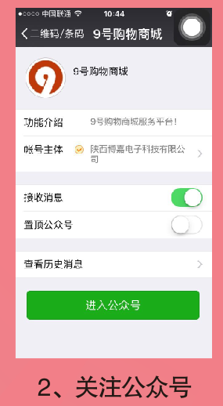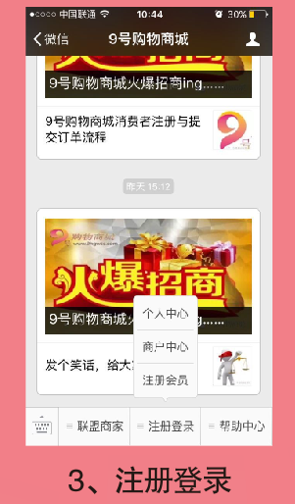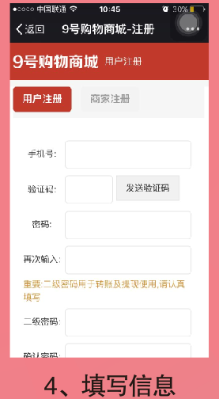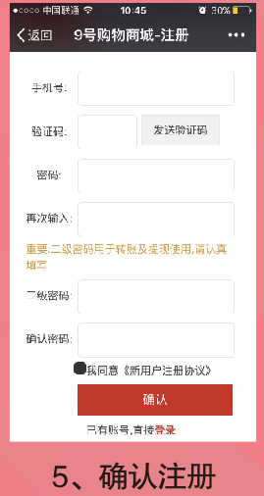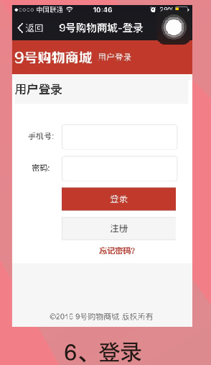

b订单提交

消费者付完款，单击“用户中心”，新建订单；

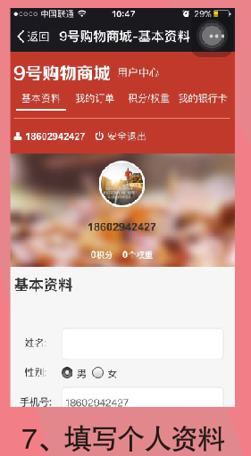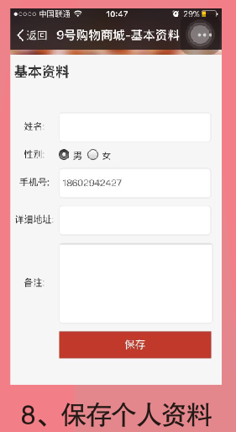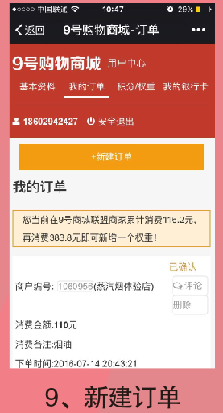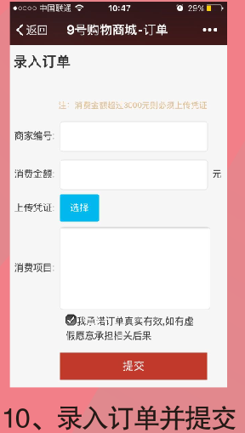

2商家注册

新用户注册：商家注册需通过平台审核通过后完成注册。

老用户登录：请在首页顶部”我是商家 “页面选择“商家登录”输入登录账号、密码进行登录；

商家登录后须补充“店铺名称”、“联系人”、“电话”、地址定位、“店铺介绍”等信息。

a订单处理

在会员消费者支付完毕提交订单后，在“商家中心”查询“订单”；

查看订单信息，无误后点击“确认”；

b结算订单

确认订单时，根据订单交易金额，会自动结算出应付金额，通过第三方支付“环迅支付”向平台支付费用以用于平台运营和会员活动中，支付成功后订单确认才算成功。

c订单状态

用户可以在“商家中心”→“我的订单”中您可以查看到会员在您店内消费的订单状态。

**等待确认**

当会员提交订单但未被联盟商家确认时，订单状态将显示为等待确认。

**已确认**

当会员的订单已被联盟商家确认时，“订单状态”将显示已确认。